DAFTAR PUSTAKA

Arikunto, Suharsimi. 2013. Prosedur Penelitian Suatu Pendekatan Praktik. Edisi Revisi. Jakarta: PT. Rineka Cipta

Asmawati, Luluk. 2014. Perencanaan Pembelajaran PAUD. Bandung: Remaja Rosdakarya

Bafadal, Ibrahim. 2009. Peningkatan Profesionalisme Guru Sekolah Dasar. Jakarta: PT Bumi Aksara

Barizi, Ahmad & Muhammad, Idris. 2010. Menjadi Guru Unggul. Jogjakarta: Ar-. Ruzz Media

Hasan, Maimunah. 2011. Pendidikan Anak Usia Dini. Jogjakarta: DIVA press

Imran. 2010. Pembinaan Guru Di Indonesia. Jakarta: Pustaka Jaya

Kunandar, 2018. Guru Profesional Iplementasi Kurikulum Tingkat Satuan Pendidikan (KTSP) dan Sukses dalam Sertifikat Guru. Jakarta: PT Rajagrapindo Persada

Miles, Matthew B. & Huberman, A. Michael. 2009. Analisis Data Kualitatif. Jakarta: UI-Press

Mulyasa, E, 2016. Menjadi Guru Profesional: Menciptakan Pembelajaran Kreatif dan Menyenangkan. Bandung, Remaja Rosdakarya

Mursid. 2015. Belajar dan Pembelajaran PAUD. Bandung: PT. Remaja. Rosdakarya

Peraturan Menteri Pendidikan Nasional Republik Indonesia Nomor 16 Tahun 2007 Tentang Standar Kualifikasi Akademik dan Kompetensi Guru

Peraturan Menteri Pendidikan dan Kebudayaan Republik Indonesia Nomor 137 Tahun 2014 tentang Standar Nasional Pendidikan Anak Usia Dini.

Rusman. 2011. Model-Model Pembelajaran Mengembangkan Profesionalisme Guru. Jakarta: PT. Rajagrafindo Persada

Sagala, Syaiful. 2011. Kemampuan Profesional Guru dan Tenaga Kependidikan. Bandung: Alfabeta

Satori. Djaman 2007. Profesi Keguruan. Jakarta: Universitas Terbuka
Siswoyo, dkk. 2013. Ilmu Pendidikan. Yogyakarta. UNY Press

Sugiyono. 2017. Metode Penelitian Kuantitatif, Kualitatif, dan R&D. Bandung : Alfabeta

Suparlan, Suhartono, 2009. Wawasan Pendidikan: Sebuah Pengantar Pendidikan. Yogyakarta: Ar-Ruzz Media

Suprihatiningrum, Jamil. 2014. Strategi Pembelajaran. Yogyakarta : Ar-Ruzz Media

Suyadi & Ulfah, Maulidya. 2013. Konsep Dasar Paud. Bandung: Remaja. Rosdakarya

Yufiarti dan Chandrawati, Titi. 2012. Professionalitas Guru PAUD. Banten : universitas Terbuka

Lampiran 1
OBSERVASI KOMPETENSI PROFESSIONAL GURU
No | Aspek yang diamati | Ya | Tidak
1 | Guru mengaitkan materi pembelajaran dengan pengetahuan lain yang relevan
2 | Guru menggunakan bahasa lisan dan tulis yang dimengerti oleh anak
3 | Guru menggunakan media pembelajaran
4 | Guru melaksanakan pembelajaran sesuai dengan kompetensi yang akan dicapai
5 | Guru melaksanakan evaluasi akhir sesuai dengan kompetensi anak
6 | Guru menggunakan berbagai macam bahasa dalam kegiatan pembelajaran
7 | Guru menggunakan berbagai alat permainan edukatif dalam setiap pembelajaran
8 | Guru menguasai standar kompetensi dan kompetensi dasar mata pelajaran melalui pemahaman kemampuan peserta didik
9 | Guru mengembangkan materi pembelajaran yang diampu secara kreatif
10 | Guru mengembangkan keprofesionalannya secara berkelanjutan melalui tindakan reflektif dengan cara melakukan refleksi terhadap kinerja sendiri secara terus menerus
11 | Guru memanfaatkan teknologi informasi dan komunikasi digunakan sebagai alat komunikasi
12 | Guru menggunakan alat permain anak sebagai media pembelajaran bagi anak
13 | Guru memahami kemajuan anak dalam setiap bidang pengembangan
14 | Guru mengolah materi bidang pengembangan secara kreatif sesuai dengan tingkat perkembangan peserta didik
15 | Guru memanfaatkan hasil refleksi dalam rangka peningkatan keprofesionalan

Lampiran 2
PEDOMAN WAWANCARA
- Identitas Diri
- Nama :
- Jabatan/Golongan :
- Usia :
- Agama :
- Pekerjaan :
- Pendidikan Terakhir :
- Daftar pertanyaan
- Apa yang dilakukan untuk meningkatkan profesional guru?
Upaya yang dilakukan guru-guru dalam meningkatkan profesionalismenya adalah dengan mengikuti kegiatan Musyawarah Guru Mata Pelajaran (MGMP), penataran, Workshop dan pelatihan-pelatihan
- Bagaimanakah dikatakan guru professional ?
Berbagai kemampuan yang diperlukan agar dapat mewujudkan dirinya sebagai guru profesional. Kompetensi profesional meliputi kepakaran atau keahlian dalam bidangnya yaitu penguasaan bahan yang harus diajarkannya beserta metodenya, rasa tanggung jawab akan tugasnya dan rasa kebersamaan dengan sejawat guru lainnya
- Apakah yang harus dimiliki kompetensi professional guru ?
Kompetensi profesional mengharuskan guru memiliki pengetahuan yang luas dan dalam tentang subject matter (bidang studi) yang akan diajarkan serta penguasaan metodologi yaitu menguasai konsep teoretik, maupun memilih metode yang tepat dan mampu menggunakannya dalam proses belajar mengajar.
- Bagaimana penguasaan guru dalam menyampaikan materi pembelajaran
Ya, walaupun guru-guru kami bukan tamatan S1 alhamdulillah walaupun tamatan sederajat SMA tetapi dia lebih pengalaman dari saya dan lebih duluan ngajar dari pada saya karena saya ini betul-betul tamatan S1 Paud dan apa yang saya tahu saya tuangkan kepada guru tersebut jadi ketika dia tidak tahu misalnya begini saya arahkan seperti ini akhirnya dia tahu

Lampiran 3

DOKUMENTASI PENELITIAN
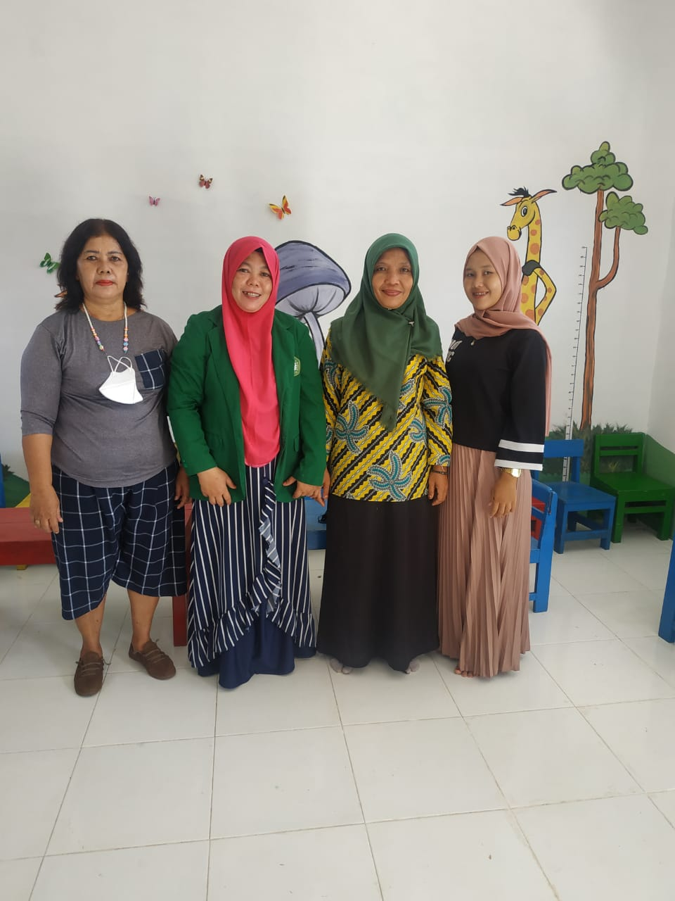

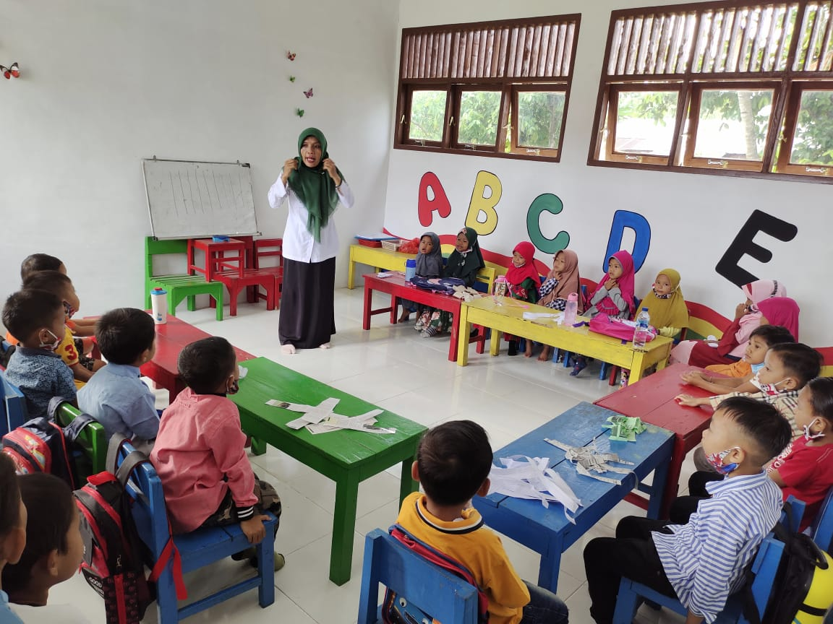
Foto bersama guru-guru TK Tunas H arapan

Guru sedang memberikan materi pembelajaran
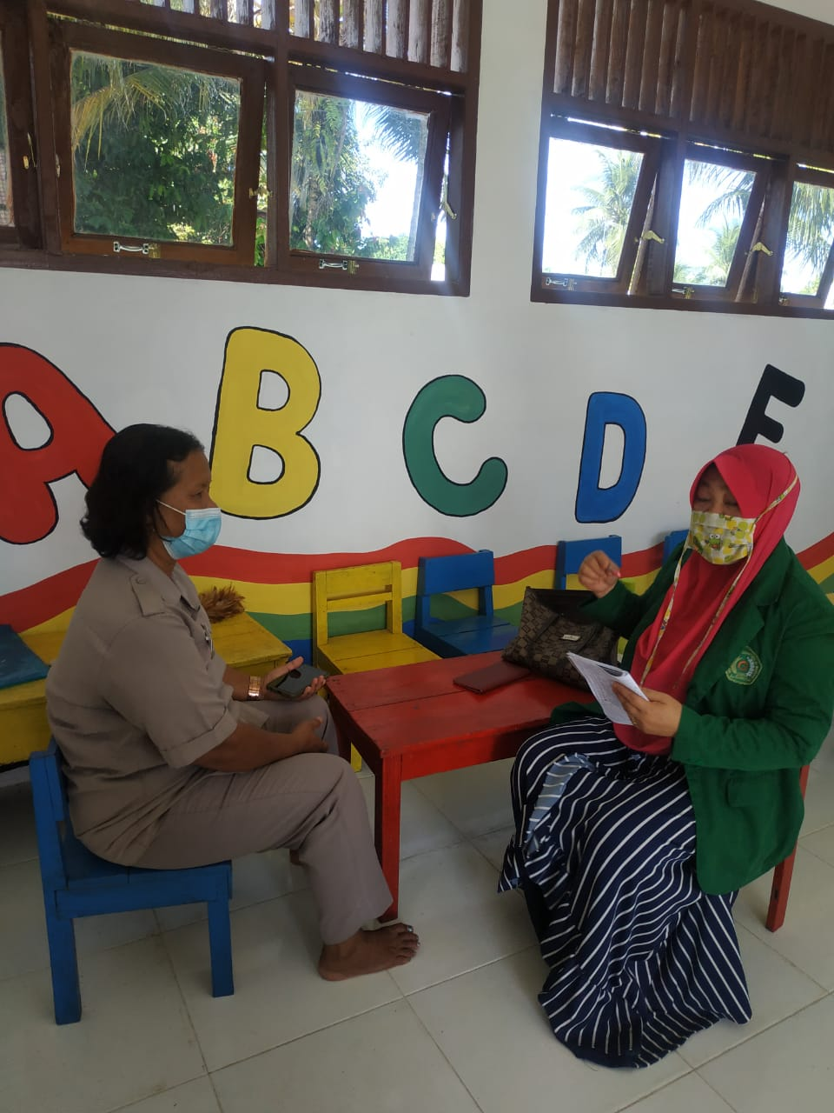

Wawancara dengan kepala sekolah TK Tunas Harapan Gunung Para
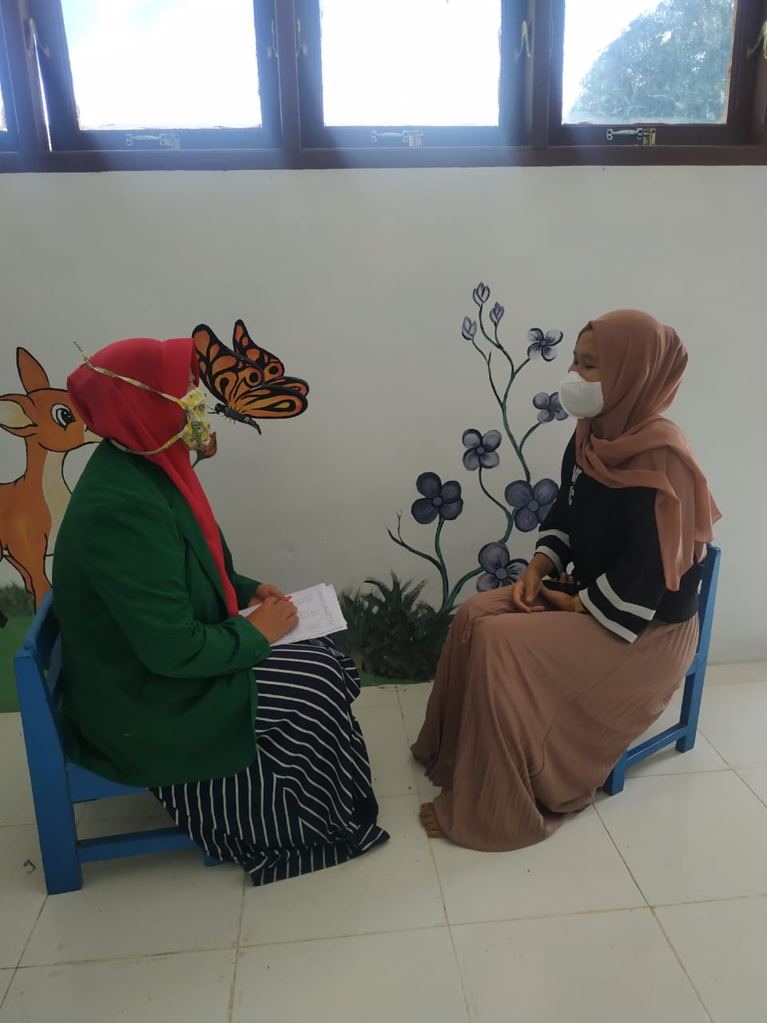

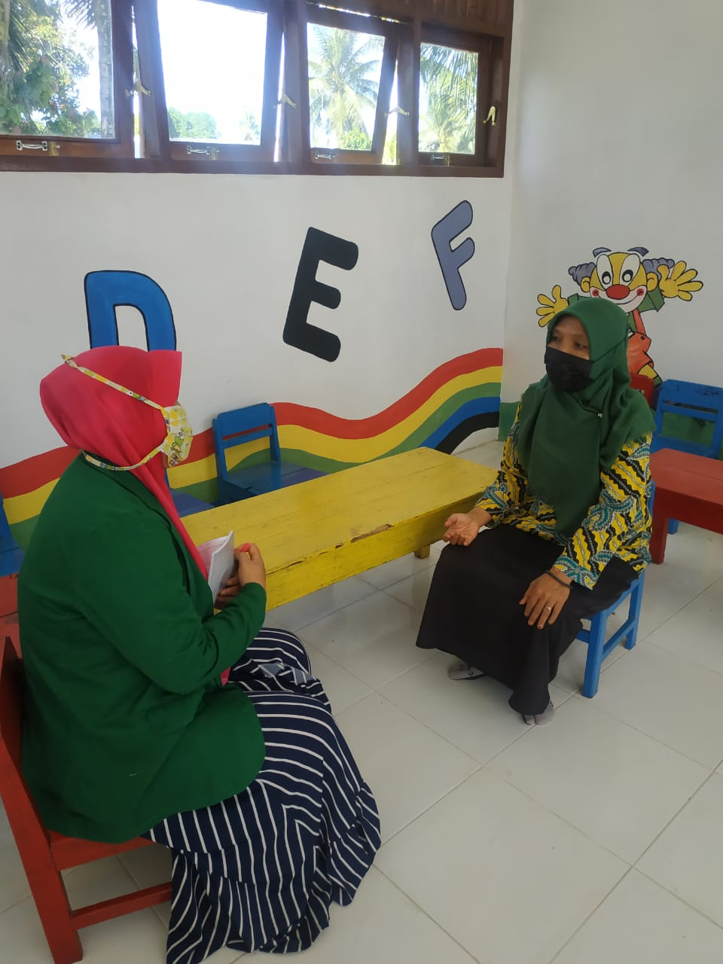

Wawancara dengan guru-guru TK Tunas Harapan Gunung Para

